“Pensando o campo natural como um bem comum”
... e não como uma área de pecuária pouca produtiva que pode ser substituída”

Autores: Vendruscolo, Rafaela²; Severo, Christiane³; Waquil, Paulo⁴; Quadros, Fernando⁵, Silveira, Vicente⁶; Viana, João Garibaldi⁷; Ribeiro, Claudio Marques⁸; Kozloski, Gilberto⁹; Tourrand, Jean-F.¹⁰
Pertencia institucional: ² IFF São Vicente-RS, Brasil; ³ UFRJ-PPED, Rio de Janeiro-RJ, Brasil; ⁴ UFRGS-PGDR, Porto Alegre-RS, Brasil; ⁵ UFSM-PPGZ, Santa Maria-RS, Brasil; ⁶ UFSM-PPGExR, Santa Maria-RS, Brasil; ⁷ UNIPAMPA, Sant’Ana do Livramento-RS, Brasil; ⁸ UNIPAMPA, Dom Pedrito-RS, Brasil; ⁹ UFSM-PPGZ, Santa Maria-RS, Brasil; ¹⁰ UFSM-PPGZ, Santa Maria-RS, Brasil & Cirad-Green, Montpellier, France;
Emails : rafaela.vendruscolo@iffarroupilha.edu.br; chrisevero@hotmail.com; waquil@ufrgs.br; flfquadros@gmail.com; vcpsilveira@gmail.com; joaoviana@unipampa.edu.br; tocharibeiro@gmail.com; gilberto.kozloski@ufsm.br; tourrand@aol.com;

Eje Temático Propuesto: 2
Resumo
Ecossistemas de pastagens naturais cobrem em torno de dois terços das terras do planeta é são o berçário de sociedades emblemáticas e pecuaristas. O avanço do agronegócio e da urbanização destrói grandes áreas de campo natural prejudicando suas funções ambientais essências, especialmente no ciclo da agua, controle da erosão e biodiversidade. Os autores analisam esse processo global sintetizando os impactos e as alternativas, entre as quais considerarem o campo natural como um bem comum constitui uma alternativa sustentável a longo prazo.

Palavras-Chaves: Bioma Pampa, Sócio-Ecossistema, Ação coletiva, Serviço ecossistêmico, Manejo sustentável do recurso natural,
Introdução
Ecossistemas de pastagens naturais ou “campo nativo” no Pampa ou “rangeland” em inglês cobrem em torno dos dois terços das terras do planeta, em forma de estepe árida, pradaria ou pampa, savana arbustiva e arbórea, nos cincos continentes, em regiões de planície, montanha e área baixa e alagada, tanto na zona polar como tropical subtropical e temperada.
O campo natural é essencial na economia territorial, nacional e global através da riqueza em água (no solo e na vegetação, aquíferos e lençóis subterrâneos, glaciares, etc.) e em minerais estocados no subsolo, especialmente nas montanhas, uma vez que é a principal fonte de minerais da economia mundial depois dos fundos marinhos. O campo natural tem funções-chaves do ponto de visto ambiental, como o seu papel no ciclo da agua, no controle da erosão e como fonte de biodiversidade rica e específica.
Paralelamente o campo natural é a terra da pecuária extensiva por diversas razões combinando geo-história física, climática e humana, especialmente migração, economia e globalização. No entanto, essa pecuária parece ter pouco impacto sobre as funções ambientais do campo natural, em curto, médio e longo prazo. Ou seja, em outras palavras, no planeta, o campo natural aparece como um conjunto de diversos sócio-ecossistemas, cada um com sua própria complexidade.
Além daquelas funções importantíssimas para a humanidade e as gerações futuras, o campo natural é também visto como grandes áreas vazias, poucas produtivas que poderiam ser mais bem aproveitadas para sustentar a economia territorial e nacional, justificando o avanço da agricultura de grãos em área de campo natural, através de políticas públicas específicas favorecendo iniciativas privadas e públicas do agronegócio. Interessante observar que esse processo de avanço da agricultura é global, uma vez que se observa na grande maioria dos campos naturais, em todas as zonas climáticas.
O problema do avanço da agricultura de grãos no campo natural parece complexo porque de um lado é uma contribuição significativa ao desenvolvimento territorial e de outro lado este modelo de agricultura anula, ou até vai ao contrario dos serviços ambientais produzidos pelo campo natural, caso do aumento da erosão do solo, da diminuição da captação e do sequestro de água e carbono atmosférico e da redução drástica da biodiversidade.
Neste artigo, os autores tentam entender melhor a resiliência dos sócio-ecossistemas de campo natural frente ao processo do avanço da agricultura sobre o mesmo campo natural, e também avaliar de maneira mais objetiva possível os impactos do ponto de visto técnico-econômico, socioambiental e político.

Materiais & Métodos
A pesquisa é baseada em três conjuntos de abordagens metodológicas aproveitando a base de dados da rede LIFLOD (Livestock Farming & Local Development).
O primeiro conjunto é a análise diacrônica ao longo tempo das políticas públicas aplicadas em 22 regiões de campo natural, em parte ou em totalidade e em diversos níveis de transformação pelo avanço da agricultura, da urbanização, do que é considerado hoje como o processo de desenvolvimento. O mapa seguinte mostra as 22 regiões localizadas nos cinco continentes e em todas as zonas ecológicas e climáticas.
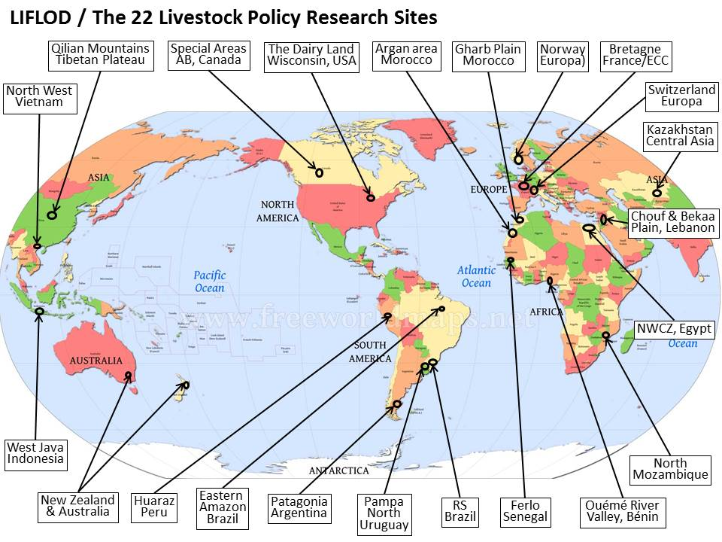
Os autores de cada estudo de caso identificavam os grandes períodos (três, quatro, cinco ou seis) na historia da região tentando definir e qualificar os principais fatores de mudança e as consequências, principalmente se referindo as mudanças climáticas, econômicas, tecnológicas e sócio-políticas. Dos 22 estudos de caso, aquele do Líbano se destaca uma vez que os autores propõem um conjunto de seis limitantes e desafios afetando o campo natural da montanha do Chouf e da planície da Bekaa Oeste. Em outra pesquisa, coordenada pelos mesmos autores, os seis limitantes/desafios (gaps & challenges) são testadas em sete outros estudos de caso mostrando assim as semelhanças e as diversidades e, em seguida, permitindo identificar alguns elementos genéricos ao campo natural.
O segundo conjunto de abordagens metodológicas é constituído de sete pequenos filmes de 18-25 minutos realizados em sete regiões de campo natural e nos quais um ou dois ou vários pecuaristas falam das respectivas regiões deles, especialmente do contexto agroecológico, da vida das famílias, da pecuária delas, dos debates e conflitos ocorrendo localmente e dos cenários do futuro discutidos na região. No mapa seguinte estão localizadas as sete regiões dos pequenos filmes (short movies).
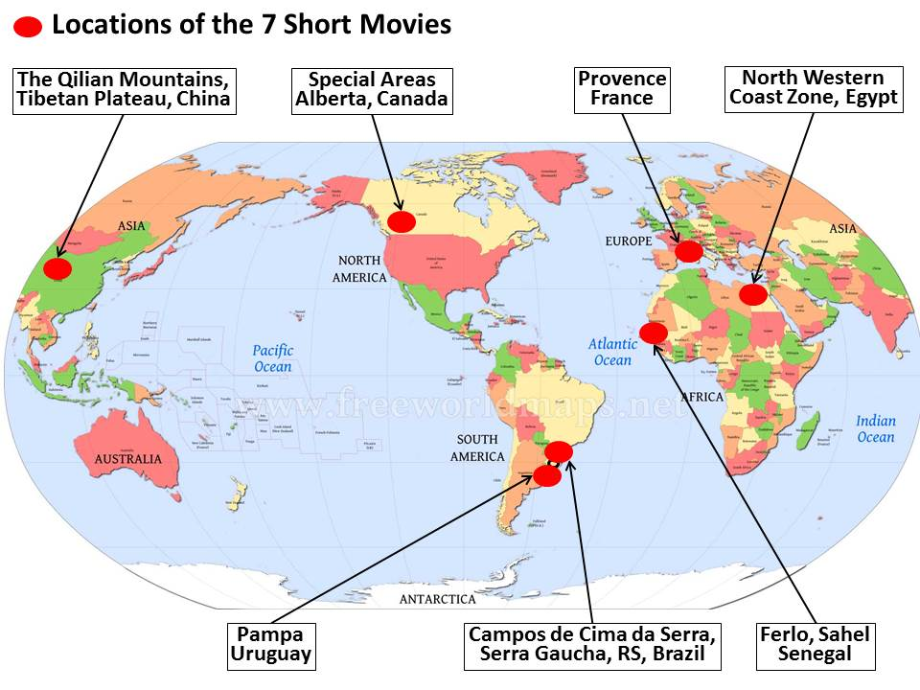
A análise focalizou sobre as visões das famílias de pecuaristas e dos técnicos locais sobre as dinâmicas passadas, atuais e futuras naquelas regiões, tentando identificar os principais fatores de mudanças e as consequências deles.
O terceiro conjunto de abordagens metodológicas é constituído pelos resultados preliminares dos primeiros intercâmbios de pecuaristas e técnicos das regiões onde foram realizados os pequenos filmes. Aqueles intercâmbios foram ricos em termos de compartilhamento de visões sobre (i) a diversidade e os pesos respectivos dos fatores de mudança, de acordo com as situações locais, especialmente as condições de vida e políticas públicas implementadas, (ii) as preocupação a respeito do futuro da propriedade e da atividade pecuária, devido às novas demandas da juventude e (iii) da evolução do mercado dos produtos da pecuária e dos outros serviços do ponto de visto econômico, social e ambiental, caso dos serviços ecossistêmicos.

Resultados
O campo natural é o berçário de algumas sociedades emblemáticas na escala da humanidade e com forte identidade, como por exemplo, os Pulars na África subsaariana, os Mongóis e Tibetanos na Ásia central, os Beduínos no Mediterrâneo do Sul e do Leste, os Bascos na Europa, os Gaúchos e os Cowboys na América, respectivamente do Sul e do Norte. Além disso, constatamos que, com o tempo, essas sociedades pastoris se expandiram através de migrações, colonizando as regiões vizinhas, caso, por exemplo, dos Pulars que saindo da península arábica há três - quatro mil anos atrás e colonizaram todas as savanas ao sul do Saara. Da mesma maneira no século 13 depois de Cristo, os Mongóis originários das terras ao redor do lago Baikal na Ásia do Leste colonizaram toda a Ásia até a Europa do Leste e Central. O processo dos Bascos foi diferente porque atravessaram o Atlântico para povoar toda a parte Sul da América Latina, especialmente na Argentina, no Uruguai e no Chile. Na mesma época, os pioneiros da América do Norte viravam Cowboys e ocupavam as terras do centro e do oeste do continente. Mais recentemente, a partir da metade do século 20, os Gaúchos saíram do Pampa para participar da colonização do Cerrado e da Amazônia, respetivamente no Centro-Oeste e Norte do Brasil. Essas epopeias gloriosas ao nível da humanidade não devem esconder que aquelas foram realizadas em detrimento de sociedades preexistentes que foram integradas e/ou destruídas.
A pecuária desenvolvida no campo natural é diversa. Os ruminantes são os animais domésticos típicos do campo natural, incluindo os bovinos, iaque), ovinos, caprinos e camelos/dromedários. Os sistemas pecuários baseados em rebanhos familiares e/ou comunitários são particularmente bem adaptados ao campo natural uma vez que eles aproveitam e transformam a produção vegetal daquele campo natural em alimentos (carne e leite) e outros produtos (lã, couro, cordas, fezes para adubar, etc.) de primeira necessidade para a vida humana. Além disso, os animais fornecem vários serviços técnicos e sociais como transporte de pessoais e de carga, poupança, moeda de troca, presentes, etc., o que leva muitos autores a falar da multifuncionalidade da pecuária. Os equinos estão quase sempre presentes para manejar os rebanhos, mais também para transporte e alguns outros funções alimentares (produção de leite, de carne, etc., para caçar...) e socioculturais. Notamos o caso específico dos Mongóis e dos Beduínos para quais respetivamente o cavalo e o dromedário têm uma função de produção igual aos bovinos, ovinos e caprinos e ao mesmo tempo fornece diversos serviços.
A complementaridade dos diferentes rebanhos é uma peculiaridade interessante dos sócio-ecossistemas de campo natural. Por exemplo, as famílias Pulars do Noroeste do Sahel têm leite o ano inteiro, para consumo e venda, aproveitando os ciclos reprodutivos diferentes e sucessivos das espécies leiteiras, bovina, caprina, ovina e algumas vezes camelina. O nascimento dos bezerros ocorre a partir do fim da estação seca (maio) correspondendo à fecundação de julho-agosto, no meio da estação chuvosa, quando o pasto é o melhor. Consequentemente, a produção leiteira das vacas começa em maio-junho com um pico de produção no meio da estação chuvosa (julho-agosto), devido também à qualidade e quantidade de capim verde. A ordenha das vacas permanece até o final do ano (novembro-dezembro) quando ocorre o nascimento dos cabritos e começa a ordenha das cabras, para as quais a fecundação ocorre no inicio da época chuvosa (junho-julho). Em seguida, no meio da estação seca (janeiro) se inicia o nascimento dos cordeiros e a produção leiteira das ovelhas cuja fecundação ocorre no meio-final da estação chuvosa (a partir de agosto). Quando existem dromedários, a produção leiteira permite sustentar no final da estação seca (março-abril).
De maneira similar, os diferentes rebanhos criados pelos pastores do Nordeste tibetano valorizam o pasto de maneira diferenciada, de acordo com a época do ano e a temperatura, principal limitante daquele sistema. Uma vez a primavera instalada (final de maio - junho) e o solo descongelado permitindo o crescimento do capim, os rebanhos de iaques, ovinos e caprinos migram com as familiais para os pastos altos, em torno de 3000-4000 metros de altitude, para aproveitar o capim disponível. No final do verão, logo antes das primeiras geadas (final de agosto – meio de setembro), as famílias descem das zonas altas e os pequenos ruminantes são conduzidos aos campos mais baixos (2500-3000 metros de altitude) ou campos de outono, enquanto os iaques, mais resistentes ao frio, ficam nos campos altos. A partir do inicio do inverno, os ovinos e caprinos pastejam nos campos baixos (menos de 2000 metros). Recebem suplementação de feno de aveia, produzido durante o verão, e que, com o avanço do inverno, vira rapidamente a principal fonte de alimentação daqueles animais. No mesma época, os iaques substituem os ovinos e caprinos nos campos de outono devido a melhor resistência deles ao frio. De acordo com o rigor do inverno e a quantidade de forragem em pé, os iaques ficam nos campos de outono ou vão aos campos baixos onde eles recebem também uma suplementação de feno de aveia. O parto das fêmeas iaques ocorre em março-abril, ou seja, ao final do inverno e início da primavera. Estas fêmeas com bezerros permanecem nos campos baixos, recebendo suplementação adicional de farelo para as vacas ordenhadas, quando o restante do rebanho de iaques pode ficar nos campos de outono.
O avanço da agricultura no campo natural é um processo global, uma vez que atende uma grande parte das zonas de campos nativos na escala do planeta. É o caso, por exemplo, das Great Plains dos Estados Unidos e Canada com o plantio de cereais (cevada, trigo, milho, etc.) e oleaginosos (canola e soja). São os casos também das savanas do Sahel africano com o avanço do amendoim, das estepes da Ásia central e da bacia mediterrânea com o desenvolvimento da agricultura intensiva irrigada (chamada de “plasticultura” por que sempre mais baseada no plástico, especialmente aquele dos canos de irrigação e das lonas para o controle das invasoras). Na América do Sul, são os casos do Pampa com o avanço da soja, do arroz nas baixadas, das plantações de eucaliptos e pinus, e também do Chaco e do Cerrado com a cana-de-açúcar, a soja e as plantações de eucaliptos.
O avanço da agricultura no campo natural é um processo de fronteira agrícola uma vez que são zonas consideradas como marginais, periféricas das áreas urbanizadas, industrializadas, desenvolvidas do ponto de vista da economia humana. Geralmente a terra do campo natural é barata devida à produção atual baixa em termos monetários, à falta de alternativas de baixo custo e, sobretudo à ideia que é uma terra sem futuro, especialmente para os jovens. Em contrapartida, o acesso é mais difícil, as condições de vida mais precárias e a mão-de-obra qualificada pouca disponível.
O avanço da agricultura sobre o campo natural gera un duplo problema. De um lado, a agricultura precisa destruir o campo natural para ser implantada, começando pela vegetação nativa que vai ser sistematicamente eliminada e substituída pela cultura, e em seguida a microflora e microfauna do solo. Depois uma ou dois anos de cultura de uma cereal (cevada, milho ou trigo) ou uma oleaginosa (canola, soja ou amendoim) o campo natural pode se recuperar, devido à quantidade de sementes das espécies disponíveis no solo. Depois de três ou quatro anos de cultivos, o processo já é mais difícil e demora mais. O processo de destruição é irreversível com mais tempo de cultura, casos da maioria das plantas perenes (cana-de-açúcar, eucalipto e pinus), e anuais em continua ou em rotação oleaginosas - cereais. De outro lado o avanço da agricultura é cego, considerando que quase qualquer área de campo natural é boa para ser aproveitada como, por exemplo, solo fraco ou com relevo forte para eucalipto e pinus, solo arenoso para amendoim, baixadas para arroz, tabuleiros para soja e canola, etc.

Discussão
Quatro pontos de discussão aparecem interessantes em relação com a percepção passada, atual e futuro dos ecossistemas de campo natural, pontos que foram detalhados e argumentos na literatura recente. Um deles é a semelhança entre situações contrastantes do ponto de visto agroecológico e socioeconômico revelando diversos fatores genéricos ao campo natural como, por exemplo, (i) seu papel essencial do ponto de visto ambiental, sobretudo no ciclo da agua, no controle da erosão e através sua biodiversidade, três funções coincidindo com os Objetivos de Desenvolvimento Sustentável - ODS que são sempre mais considerados como os desafios globais da humanidade, (ii) a forte integração Humano - Natureza baseada em animais que transformam de maneira sustentável os recursos naturais em produtos necessários à segurança alimentar das famílias (Dong et al., 2016), (iii) os conjuntos complexos e similares de técnicas e práticas complementares de manejo dos rebanhos, construídos a partir dos saberes locais regularmente atualizados sob pressão da evolução do contexto (Hubert & Ison, 2011), (iv) a relevância da organização social das comunidades, espalhadas nos territórios de forma adequada à permanência social, minimizando os conflitos e maximizando a disponibilidade dos recursos de acordo com o clima, especialmente a sequencia sazonal (Srairi et al., 2018).
O segundo ponto de discussão é a questão da falta de política pública especifica e adaptada ao campo natural em vários países de acordo com Chedid et al. (2019), já mencionado, e em contrapartida os bons resultados obtidos por alguns países através de conjuntos apropriados de medidas e mecanismos pensados para recuperar e manter operacionais os sócio-ecossistemas de campo natural. O mais antigo dos três exemplos é canadense. Na década 30, frente à seca na Grande Pradaria do Oeste levando pioneiros a fugir para outras regiões menos desfavorecidas, o governo canadense aplicou uma política visando subsidiar aqueles pioneiros para recuperar e manter campo nativo através de sistemas pecuários, e não destruir aquele campo nativo para plantar cereais e oleaginosos (Strankman, 2019). Algumas décadas depois, aquela região virou uma das principais bacias de produção bovina do planeta, sobretudo de maneira sustentável porque construída sobre o conservação dos sócio-ecossistemas nativos. Outro exemplo é aquele da China que, frente a degradação dos pastos nativos no Platô Tibetano, elaborou e implementou desde o início dos anos 80 uma política especifica para aquele imenso campo natural, quase 4 milhões de km² ou seja 40% do território nacional, em boa parte degradado pela medidas tomadas durante a Revolução Chinesa, a partir de 1949, e sobretudo em seguida a Revolução Cultural a partir de 1966 (Long et al., 2011). O problema era bastante sério e urgente porque, através dos rios Yangtzé no norte e Yellow River no Sul, o Platô Tibetano abastece toda a China urbana, agrícola e industrial, ou seja três elementos-chaves do desenvolvimento da economia nacional na segunda metade do século 20. O terceiro exemplo, é a União Europeia que decidiu subsidiar a partir do final do século 20 as áreas de campo natural, ainda existentes naquele continente bastante transformado nos dois-três últimos milênios, para preservar suas funções do ponto de visto ambiental social e também econômico, especialmente em relação com o turismo, tanto no verão como no inverno e na primavera (Dobremez & Borg, 2015).
O terceiro ponto de discussão é a informação fornecida pela historia sobre dois fracassos de mudança do campo natural sobre a pressão humana. Apesar de serem iniciativas baseadas sobre políticas públicas elaboradas com finalidade de desenvolvimento territorial, infelizmente se revelaram insustentáveis. O primeiro caso foi a colonização da Patagônia argentina ao final do século 19 (Coronato, 2017). A “Conquista do Deserto”, liderada pelas forças armadas argentinas fortemente incentivadas pelo Império britânico, tinha como principal objetivo aproveitar com a pecuária ovina os pastos nativos daquela região, sendo as tribos indígenas integradas ou eliminadas. Segundo Coronato (2017), o interesse maior dos Britânicos era encontrar novos recursos forrageiros a ser pastejados pelos rebanhos ovinos que causaram um sobrepastejo nas Ilhas Malvinas localizadas no sudeste da Patagônia. Era também uma oportunidade para expandir a produção do sul do Pampa, região localizada no Norte da Patagônia, produção nas mãos dos Bascos, Irlandeses, e alguns outros grupos sociais que constituiam a Nação Argentina. A principal razão do fracasso foi aplicar nos ecossistemas áridos da Patagônia (em torno de 150-250 mm de pluviometria anual na maioria parte do território) um modelo de produção ovino pensado e funcionando bem com uma pluviometria anual de 1200-1500 mm, casos das Malvinas e do Pampa Argentina. Nesse modelo se destaca especialmente uma carga animal de cinco até dez vezes superior ao potencial de suporte do pasto nativo patagônico. Aquele pasto, historicamente sem nenhuma experiência de rebanhos de ruminantes de tamanho significativo, resistiu alguns anos porque era adaptado às secas fortes, antes de desaparecer deixando o solo descoberto que o vento forte da região causou uma intensa erosão, desertificando progressivamente nas duas – três décadas seguintes quase dois terços da região. O outro exemplo é o território do Mar de Aral na Ásia Central que o governo da União Soviética programou para ser uma grande área de produção irrigada no meio do século 20, e que virou em algumas décadas um grande deserto devido à salinização das terras por causa da irrigação. Anotamos que inicialmente essas políticas adequadas aumentam a atratividade do campo natural, especialmente para os jovens e os investidores interessados pelo longo prazo, antes de desmotivá-los, após o fracasso ter começado.
O quarto ponto de discussão se refere à mudança de paradigma entre os conceitos de Suficiência de Recursos de um lado e de Integridade Funcional de outro lado (Hubert & Ison, 2011). No conceito de Suficiência de Recursos, o sistema, o campo natural, no nosso caso, é fechado, considerando que os recursos podem ser usados na medida em que os recursos vão ser renovados de forma natural e/ou artificial. É o sistema de manejo tradicional do campo natural no qual a quantidade de recursos usada está abaixo do nível critico impedindo a renovação daqueles recursos. O colapso ocorre quando a necessidade de recursos é superior à aquela quantidade disponível. No conceito de Integridade Funcional o manejo do sistema está integrado no ecossistema e vai criar novos recursos a ser usados pelo sistema. Um exemplo típico e conhecido é a fertilização dos pastos nativos pelas dejeções dos rebanhos durante a migração sazonal que vai produzir uma quantidade maior de forragem a ser usada no ano seguinte e muitas vezes durante alguns anos. No entanto, em contrapartida da eficiência do conceito de integridade funcional, existe a complexidade de sua aplicação que geralmente demanda ações coletivas como a migração sazonal, já mencionada, visando compartilhar tanto os riscos e como as soluções, as políticas públicas sendo uma forma de ação coletiva, como mostrado nos casos canadense, chinês e europeu.

Conclusão
A primeira conclusão é que o manejo pastoril do campo nativo, geralmente considerado simples porque extensivo, é na verdade bastante complexo uma vez que integra diversos fatores. Enquanto o sistema considerado como intensivo não consegue levar em consideração o que aumenta o risco de fracasso. Em seguida a diversidade dos campos naturais, tanto à escala local como global, que deve ser vista como uma fonte de riqueza. A humanidade avançando no conhecimento deveria certamente adotar mais sistemas de manejo complexos integrando os diversos fatores dessa realidade para criar novos recursos a serem usados, poupando assim os bens recebidos pela natureza que deveriam ser transferidos para as gerações futuras. Isso vale para o campo natural, sobretudo para aqueles sócio-ecossistemas que representam quase dois terços do nosso planeta. Em consequência, o campo natural visto como um bem comum deveria progressivamente se implantar como o conceito-líder em termos de desenvolvimento territorial.

Projeto NEXUS-Pampa, CNPq 441428/2017-7
Referencia ao conceito de geo-história de Martine Droulers, IHEAL, Paris, França
Chedid, M.G., Jaber, L.S., Hamadeh, S.K. 2019. Challenges facing agro-pastoral systems in the dry Arab region: a case study from Lebanon. In. Waquil, P.D. & Coll. (Eds) 2019. Livestock Policy, UFGRS, Porto Alegre, Brazil.
Chedid, M.G., Vendruscolo, R., Pozo, C.A., Opplert, M., Pachoud, C., Waquil, P.D., Tourrand, J.F. 2019. Challenges facing agro-pastoral systems in the dry Arab region: a case study from Lebanon. In. Osterbeek, L. & Coll. (Eds) 2019. Specific environments global integrated management, UNESCO, Lisbon, Portugal.
OSD - Objetivos de Desenvolvido Sustentável https://pt.wikipedia.org/wiki/Objetivos_de_Desenvolvimento_Sustent%C3%A1vel
Dong, S., Liu, S., Wen, L. 2016. Vulnerability and Resilience of Human-Nature System in Pastoralism Worldwide. In. Dong, S. et Coll. (Eds). 2016. Building Resilience of Coupled Human-Natural Pastoral Systems in the Developing World: Exploration of interdisciplinary strategies for sustainable pastoralism, SPRINGER, New York, USA, 308p. ISBN: 978-3-319-30732-9 (http://www.springer.com/us/book/9783319307305), p39-92
Hubert, B. & Ison, R. 2016. Institutionalizing Understandings: from resource sufficiency to functional integrity. In. Kammili, T. et Coll. (Eds) 2011. A paradigm shift in livestock management: from resource sufficiency to functional integrity. Cardère Editor Lirac, France, 272p. ISBN : 978-2-914053-57-0 (http://cardere.fr/doc/EXTRAIT-Hohhot.pdf), p11-16
Sraïri, M.T., Tourrand, J.F., Long, R., Faye, A., Coronato, F.R., Morales, H.G., Corniaux, C., Hubert, B. 2018. Coviability in the governance of pastoral systems, permanence and change How does the governance of pastoral systems appeal to the coviability concept? In. Barrière, O, Benhassi, M. et Coll. 2016. Coviability of Social and Ecological Systems: Reconnecting Manking to the Biosphere in an Era of Clobal Change, SPRINGER, ISBN 978-3-319-78397-7, www.springer.com/us/book/9783319784960
Chedid, M.G., Jaber, L.S., Hamadeh, S.K. 2019. Challenges facing agro-pastoral systems in the dry Arab region: a case study from Lebanon. In. Waquil, P.D. & Coll. (Eds) 2019. Livestock Policy, UFGRS, Porto Alegre, Brazil.
Strankman, P. Livestock Policy in Special Areas, Alberta, Canada. In. Waquil, P.D. & Coll. (Eds) 2019. Livestock Policy, UFGRS, Porto Alegre, Brazil.
Long, R., Dong, S. Shang, Z.H. (2011). A strategy for Sustainable Management in a Rangeland Ecosystem. The Qinghai-Tibetan Plateau. In. Kammili, T. et Coll. (Eds) 2011. A paradigm shift in livestock management: from resource sufficiency to functional integrity. Cardère Editor Lirac, France, 272p. ISBN : 978-2-914053-57-0 (http://cardere.fr/doc/EXTRAIT-Hohhot.pdf), p35-46
Dobremez, L. & Borg, D. 2015. L’agriculture en montagne. Evolutions 1988-2010 d’après les recensements agricoles. Agreste – Les Dossiers, n26, Paris, France, 76p.
Coronato, F.R. 2017. Ovejas y ovejeros en la Patagonia. Prometeo Edit. Buenos Aires, Argentina, ISBN 978-987-574-831-6
Hubert, B. & Izon, R. 2016. Institutionalizing Understandings: from resource sufficiency to functional integrity. In. Kammili, T. et Coll. (Eds) 2011. A paradigm shift in livestock management: from resource sufficiency to functional integrity. Cardère Editor Lirac, France, 272p. ISBN : 978-2-914053-57-0 (http://cardere.fr/doc/EXTRAIT-Hohhot.pdf)

